Техническое задание к проекту

Подготовил: Суфтин Роман Сергеевич

Проверил: Гринчишин Михаил Александрович

2024 г.

Содержание:

1. Содержание
2. Введение
3. Техническое задание
4. Схема проекта

Введение:

Игры – приятный, и, что самое главное – полезный досуг. Учёные давно доказали, что игры – отличное хобби, которое, в зависимости от жанра, развивает разные качества человека, в том числе мелкую моторику, тактические, лидерские и социальные навыки

**Компьютерная игра** — **компьютерная программа, которая организует игровой процесс и управляет им, а также осуществляет взаимодействие между соперниками и партнёрами по игре или сама выступает в качестве игрока**. Перед собой я поставил задачу сделать игру с последним из вышеперечисленных типов взаимодействия с игроком

Технические задание:

Игра должна содержать:

* Стартовое и финальное окно
* Систему для подсчёта результатов
* Спрайты и анимацию к ним
* Технологию collide
* Несколько уровней
* Базу данных для игры

Стартовое окно:

1. Название игры
2. Фоновая заставка
3. Кнопки выбора уровня сложности

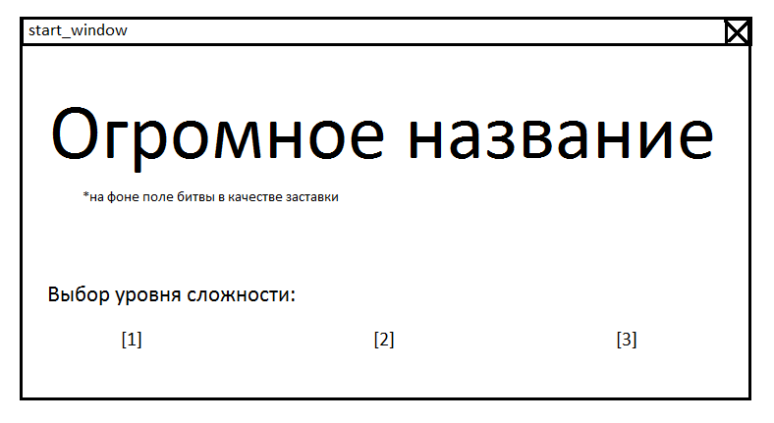

Финальное окно:

1. Надпись о поражении
2. Грустная заставка для проигрыша
3. Статистика забега
4. Кнопка выхода

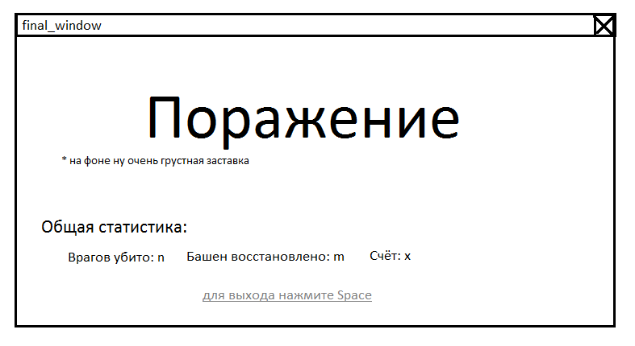

Схема проекта:

